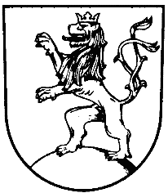 | MĚSTO KLIMKOVICE

Městský úřad Klimkovice
Odbor finanční
 | Lidická 1, 742 83 Klimkovice

Rozpočtové opatření č. 23/2020

Schválené Radou města Klimkovice dne 2. 12. 2020

Rada města Klimkovice s c h v a l u j e úpravu rozpočtu pro rok 2020 - rozpočtové opatření č. 23/2020, kterým se:

zvyšují výdaje
§ | pol | Název |  | Částka
3412 | 5xxx | Sportovní zařízení ve vlastnictví obce | o | 14.000 Kč
 |  | Celkem se výdaje zvyšují | o | 14.000 Kč
snižují výdaje
§ | pol | Název |  | Částka
6409 | 5xxx | Ostatní činnosti j.n. | o | 14.000 Kč
 |  | Celkem se výdaje snižují | o | 14.000 Kč

